МИНИСТЕРСТВО НАУКИ И ВЫСШЕГО ОБРАЗОВАНИЯ РОССИЙСКОЙ ФЕДЕРАЦИИ

ФЕДЕРАЛЬНОЕ ГОСУДАРСТВЕННОЕ АВТОНОМНОЕ
ОБРАЗОВАТЕЛЬНОЕ УЧРЕЖДЕНИЕ ВЫСШЕГО ОБРАЗОВАНИЯ
«Санкт-Петербургский национальный исследовательский университет информационных технологий, механики и оптики»
ФАКУЛЬТЕТ ПРОГРАММНОЙ ИНЖЕНЕРИИ И КОМПЬЮТЕРНОЙ ТЕХНИКИ

ЛАБОРАТОРНАЯ РАБОТА №4
по дисциплине
«Основы профессиональной деятельности»

Вариант № 11016

Выполнил:
Студент группы P3113
Бободжонов Комронджон

Преподаватель:
Ткешелашвили Н.М.
Санкт-Петербург, 2024 г.

Содержание

Текст задания 3
Описание программы 5
Вывод 6
Таблица трассировки 7

Текст задания

По выданному преподавателем варианту восстановить текст заданного варианта программы, определить предназначение и составить описание программы, определить область представления и область допустимых значений исходных данных и результата, выполнить трассировку программы.
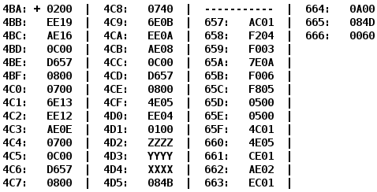

Адрес | Код команды | Мнемоника | Комментарии
4BA | 0200 | CLA | Очистка аккумулятора
4BB | EE19 | ST IP+25 (R) | Очистка результата. R = 0
4BC | AE16 | LD IP+22 (Y) | Загрузка в аккумулятор AC=Y
4BD | 0C00 | PUSH | Вызов функции | SP -1 -> SP, (SP = 7FF), AC -> (7FF)  F(Y) | SP - 1 -> SP, (SP = 7FE), 221 -> (7FE), 657-> IP  Загрузка результата в аккумулятор  (7FF) -> AC, SP + 1 -> SP (SP = 000)
4BE | D657 | CALL 657
4BF | 0800 | POP
4C0 | 0700 | INC | R = F(Y) + 1 – R
4C1 | 6E13 | SUB IP+13 (R) | R = F(Y) + 1 – R
4C2 | EE12 | ST IP+12 (R) | R = F(Y) + 1 – R
4C3 | AE0E | LD IP+14 (Z) | AC = Z + 1
4C4 | 0700 | INC | AC = Z + 1
4C5 | 0C00 | PUSH | Вызов функции | SP -1 -> SP, (SP = 7FF), AC -> (7FF)  F(Z + 1) | SP - 1 -> SP, (SP = 7FE), IP -> (7FE), 657 -> IP  Загрузка результата в аккумулятор  (7FF) -> AC, SP + 1 -> SP (SP = 000)
4C6 | D657 | CALL 657
4C7 | 0800 | POP
4C8 | 0740 | DEC | R = F(Z + 1) – 1 – R(f(y)+1)
4C9 | 6E0B | SUB IP+12 (R) | R = F(Z + 1) – 1 – R(f(y)+1)
4CA | EE0A | ST IP+11 (R) | R = F(Z + 1) – 1 – R(f(y)+1)
4CB | AE08 | LD IP+8 (X) | AC = X
4CC | 0C00 | PUSH | Вызов функции | SP -1 -> SP, (SP = 7FF), AC -> (7FF)  F(X) | SP - 1 -> SP, (SP = 7FE), IP -> (7FE), 738 -> IP  Загрузка результата в аккумулятор  (7FF) -> AC, SP + 1 -> SP (SP = 000)
4CD | D657 | CALL 657
4CE | 0800 | POP
4CF | 4E05 | ADD IP+5 (R) | R = F(X) + R
4D1 | EE04 | ST IP+4 (R) | R = F(X) + R
4D2 | 0100 | HLT | Остановка программы
4D3 | ZZZZ | Z
4D4 | YYYY | Y
4D5 | XXXX | X
4D6 | 002D | R

Подпрограмма:

Адрес | Код команды | Мнемоника | Комментарии
657 | AC01 | LD (SP+1) | Загрузка аргумента
658 | F204 | BMI 4 | Если ≤ 0, то переход на 65D
659 | F003 | BEQ 3 | Если ≤ 0, то переход на 65D
65A | 7E0A | CMP IP+10 | Если AC <= Q, то переход на 662
65B | F006 | BEQ 6 | Если AC <= Q, то переход на 662
65C | F805 | BLT 5 | Если AC <= Q, то переход на 662
65D | 0500 | ASL | Умножение на 4
65E | 0500 | ASL | Умножение на 4
65F | 4C01 | ADD (SP+1) | Сложение на аргумент
660 | 4E05 | ADD IP+5 | Сложение W
661 | CE01 | JUMP IP+1 | Переход на 663
662 | AE02 | LD IP+2 | Загрузка Q
663 | EC01 | ST (SP+1) | Сохранение результата
664 | 0A00 | RET | Возврат
665 | 084D | 084D | Константа Q = 2125
666 | 0060 | 0060 | Константа W = 96

Описание программы

Подпрограмма вычисляет значение функции f:

f(x) := 5x+ 96, если x > 2125 или x <= 0
2125, если 0 < x <= 2125
R = F(Z + 1) – F(Y) + F(X) - 2

График:

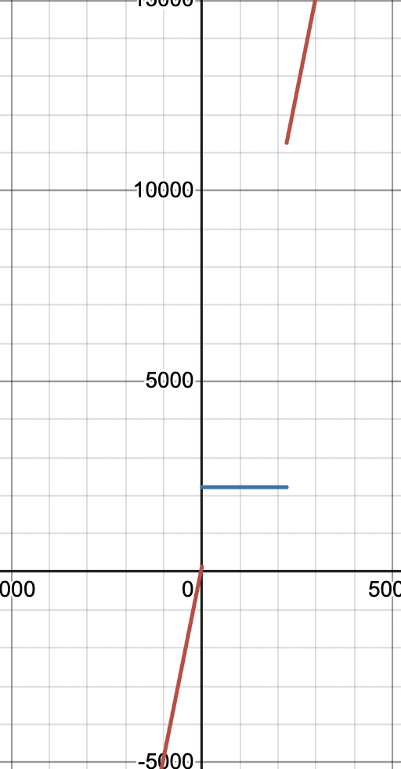

Область представления

X, Y, Z -элементы массива, R- результат, W, Q - константы
X - знаковое 16-разрядное число, диапазон - [-2^15, 2^15 - 1].
Y - знаковое 16-разрядное число, диапазон - [-2^15, 2^15 - 1].
Z - знаковое 16-разрядное число, диапазон - [-2^15, 2^15 - 1].
R - знаковое 16-разрядное число, диапазон - [-2^15, 2^15 - 1].
W - знаковое 16-разрядное число, диапазон - [-2^15, 2^15 - 1].
Q - знаковое 16-разрядное число, диапазон - [-2^15, 2^15 - 1].

ОДЗ:
-10922 <= F(Y) <= 10922
-10922 <= 5y + 96 <= 10922
-2203 <= y <= 2165

F761 <= Z <= 086D
-2157 <= Z <= 2157
F75F <= X <= 086B
-2155 <= X <= 2155
F760 <= Y <= 086C
-2156 <= Y <= 2156

Программа:
Адрес первой выполняемой команды – 4BA, адрес последней
выполняемой команды - 4D1.
Подпрограмма:
Адрес первой выполняемой команды - 657, адрес последней
выполняемой команды - 664.
R = F(Z + 1) – F(Y) + F(X) -2

X = 2125= 84D[4D4]
Y = 19= 13[4D3]
Z = -1730= F93E[4D2]

R = 45 = 2D
R = (5*(Z+1)+96) - 2125+(5*X+96)-2
Трассировка
Адр | Знчн | IP | CR | AR | DR | SP | BR | AC | PS | NZVC | Адр | Знач
4BA | 0200 | 4BA | 0000 | 000 | 0000 | 000 | 0000 | 0000 | 004 | 0100
4BA | 0200 | 4BB | 0200 | 4BA | 0200 | 000 | 04BA | 0000 | 004 | 0100
4BB | EE19 | 4BC | EE19 | 4D5 | 0000 | 000 | 0019 | 0000 | 004 | 0100 | 4D5 | 0000
4BC | AE16 | 4BD | AE16 | 4D3 | 0013 | 000 | 0016 | 0013 | 000 | 0000
4BD | 0C00 | 4BE | 0C00 | 7FF | 0013 | 7FF | 04BD | 0013 | 000 | 0000 | 7FF | 0013
4BE | D657 | 657 | D657 | 7FE | 04BF | 7FE | D657 | 0013 | 000 | 0000 | 7FE | 04BF
657 | AC01 | 658 | AC01 | 7FF | 0013 | 7FE | 0001 | 0013 | 000 | 0000
658 | F204 | 659 | F204 | 658 | F204 | 7FE | 0658 | 0013 | 000 | 0000
659 | F003 | 65A | F003 | 659 | F003 | 7FE | 0659 | 0013 | 000 | 0000
65A | 7E0A | 65B | 7E0A | 665 | 084D | 7FE | 000A | 0013 | 008 | 1000
65B | F006 | 65C | F006 | 65B | F006 | 7FE | 065B | 0013 | 008 | 1000
65C | F805 | 662 | F805 | 65C | F805 | 7FE | 0005 | 0013 | 008 | 1000
662 | AE02 | 663 | AE02 | 665 | 084D | 7FE | 0002 | 084D | 000 | 0000
663 | EC01 | 664 | EC01 | 7FF | 084D | 7FE | 0001 | 084D | 000 | 0000 | 7FF | 084D
664 | 0A00 | 4BF | 0A00 | 7FE | 04BF | 7FF | 0664 | 084D | 000 | 0000
4BF | 0800 | 4C0 | 0800 | 7FF | 084D | 000 | 04BF | 084D | 000 | 0000
4C0 | 0700 | 4C1 | 0700 | 4C0 | 0700 | 000 | 04C0 | 084E | 000 | 0000
4C1 | 6E13 | 4C2 | 6E13 | 4D5 | 0000 | 000 | 0013 | 084E | 001 | 0001
4C2 | EE12 | 4C3 | EE12 | 4D5 | 084E | 000 | 0012 | 084E | 001 | 0001 | 4D5 | 084E
4C3 | AE0E | 4C4 | AE0E | 4D2 | F93E | 000 | 000E | F93E | 009 | 1001
4C4 | 0700 | 4C5 | 0700 | 4C4 | 0700 | 000 | 04C4 | F93F | 008 | 1000
4C5 | 0C00 | 4C6 | 0C00 | 7FF | F93F | 7FF | 04C5 | F93F | 008 | 1000 | 7FF | F93F
4C6 | D657 | 657 | D657 | 7FE | 04C7 | 7FE | D657 | F93F | 008 | 1000 | 7FE | 04C7
657 | AC01 | 658 | AC01 | 7FF | F93F | 7FE | 0001 | F93F | 008 | 1000
658 | F204 | 65D | F204 | 658 | F204 | 7FE | 0004 | F93F | 008 | 1000
65D | 0500 | 65E | 0500 | 65D | F93F | 7FE | 065D | F27E | 009 | 1001
65E | 0500 | 65F | 0500 | 65E | F27E | 7FE | 065E | E4FC | 009 | 1001
65F | 4C01 | 660 | 4C01 | 7FF | F93F | 7FE | 0001 | DE3B | 009 | 1001
660 | 4E05 | 661 | 4E05 | 666 | 0060 | 7FE | 0005 | DE9B | 008 | 1000
661 | CE01 | 663 | CE01 | 661 | 0663 | 7FE | 0001 | DE9B | 008 | 1000
663 | EC01 | 664 | EC01 | 7FF | DE9B | 7FE | 0001 | DE9B | 008 | 1000 | 7FF | DE9B
664 | 0A00 | 4C7 | 0A00 | 7FE | 04C7 | 7FF | 0664 | DE9B | 008 | 1000
4C7 | 0800 | 4C8 | 0800 | 7FF | DE9B | 000 | 04C7 | DE9B | 008 | 1000
4C8 | 0740 | 4C9 | 0740 | 4C8 | 0740 | 000 | 04C8 | DE9A | 009 | 1001
4C9 | 6E0B | 4CA | 6E0B | 4D5 | 084E | 000 | 000B | D64C | 009 | 1001
4CA | EE0A | 4CB | EE0A | 4D5 | D64C | 000 | 000A | D64C | 009 | 1001 | 4D5 | D64C
4CB | AE08 | 4CC | AE08 | 4D4 | 084D | 000 | 0008 | 084D | 001 | 0001
4CC | 0C00 | 4CD | 0C00 | 7FF | 084D | 7FF | 04CC | 084D | 001 | 0001 | 7FF | 084D
4CD | D657 | 657 | D657 | 7FE | 04CE | 7FE | D657 | 084D | 001 | 0001 | 7FE | 04CE
657 | AC01 | 658 | AC01 | 7FF | 084D | 7FE | 0001 | 084D | 001 | 0001
658 | F204 | 659 | F204 | 658 | F204 | 7FE | 0658 | 084D | 001 | 0001
659 | F003 | 65A | F003 | 659 | F003 | 7FE | 0659 | 084D | 001 | 0001
65A | 7E0A | 65B | 7E0A | 665 | 084D | 7FE | 000A | 084D | 005 | 0101
65B | F006 | 662 | F006 | 65B | F006 | 7FE | 0006 | 084D | 005 | 0101
662 | AE02 | 663 | AE02 | 665 | 084D | 7FE | 0002 | 084D | 001 | 0001
663 | EC01 | 664 | EC01 | 7FF | 084D | 7FE | 0001 | 084D | 001 | 0001 | 7FF | 084D
664 | 0A00 | 4CE | 0A00 | 7FE | 04CE | 7FF | 0664 | 084D | 001 | 0001
4CE | 0800 | 4CF | 0800 | 7FF | 084D | 000 | 04CE | 084D | 001 | 0001
4CF | 4E05 | 4D0 | 4E05 | 4D5 | D64C | 000 | 0005 | DE99 | 008 | 1000
4D0 | EE04 | 4D1 | EE04 | 4D5 | DE99 | 000 | 0004 | DE99 | 008 | 1000 | 4D5 | 002D

